TEKOČA GOSPODARSKA GIBANJA

od 4. do 8. oktobra 2021

Visokofrekvenčni kratkoročni kazalniki so septembra v več dejavnostih kazali na nadaljevanje rasti, negotovost ostaja visoka. Po podatkih o davčnem potrjevanju računov je bila skupna prodaja v drugi polovici septembra višja kot v enakem obdobju pred epidemijo, negotovost, povezana z nadaljnjim razvojem epidemije covida-19 in z uvedbo pogoja PCT, je vplivala na upočasnitev medletne rasti. Promet tovornih vozil po slovenskih avtocestah je septembra ostal primerljiv enakemu obdobju pred epidemijo, v zadnjih mesecih pa se je upočasnila rast porabe elektrike. To je povezano predvsem z industrijsko porabo, ki ob težavah z dobavo materialov in motnjami v proizvodnji zaostaja za ravnmi pred epidemijo. Septembra se je ob velikem povpraševanju po delovni sili nadaljevalo upadanje števila brezposelnih, ki jih je bilo konec meseca 21,1 % manj kot pred letom in 5,3 % manj kot v primerjavi z enakim obdobjem leta 2019. Ob večjih nihanjih v zadnjih mesecih, ki so bila predvsem povezana z motnjami dobave surovin in izvozom vozil, blagovna menjava z državami EU ostaja visoka in opazno presega vrednosti izpred začetka epidemije.

|  |  |  |
| --- | --- | --- |
| Davčno potrjevanje računov, september 2021 |  | |
|  | | **Po podatkih o davčnem potrjevanju računov je bila skupna prodaja med 19. septembrom in 2. oktobrom medletno višja za 6 % in podobna kot v enakem obdobju leta 2019.** Medletna rast se je glede na rast v prejšnjih dveh tednih močno upočasnila (iz 11 oz. 6 %), kar je bila zelo verjetno posledica uvedbe PCT pogoja za uporabnike večine storitev oz. dejavnosti. Več kot prepolovila se je medletna rast v trgovini (na 4 %), predvsem zaradi zmanjšanja v trgovini na drobno, ki pomeni skoraj polovico vse skupne prodaje. Uvedba pogoja PCT je vplivala tudi na zmanjšanje prodaje v nekaterih drugih dejavnostih kot npr. nastanitvenih dejavnostih, strežbi jedi in pijač ter športnih dejavnostih, kar se je izkazalo v precejšnjem zmanjšanju rasti glede na enako obdobje leta 2019. Kljub temu je medletna rast pri omenjenih storitvah ostala visoka (okoli 20%), kar pripisujemo povečanemu obisku tujih in domačih turistov in izletnikov (tudi zaradi nizke prodaje oz. osnove lani) ter nadaljevanju unovčevanja bonov. |

|  |  |  |
| --- | --- | --- |
| Promet elektronsko cestninjenih vozil na slovenskih avtocestah, september 2021 | |  |
|  | **Promet tovornih vozil na slovenskih avtocestah je bil septembra medletno večji za 11 %, po prilagoditvi za delovne dneve pa praktično enak kot v septembru pred epidemijo.** Ob enakem številu delovnih dni je visoko medletno preseganje lanskega septembrskega prometa še vedno povezano z nizko osnovo, to je manjšim prometom med obema valoma epidemije lani. Glede na september 2019 je bil obseg prometa tovornih vozil za skoraj 6 % večji. K temu je pomembno prispeval delovni dan več, po prilagoditvi za različno število delovnih dni pa je bil letošnji september za okoli 1 % večji kot pred epidemijo. Tudi razmerje prevozov med domačimi in tujimi tovornjaki se ni bistveno spremenilo in ostaja pri 40 : 60. | |

|  |  |  |
| --- | --- | --- |
| Poraba elektrike, september 2021 |  | |
|  | | **Septembra je bila poraba elektrike medletno nižja za 2 %, glede na september 2019 pa za 4 %.** Ocenjujemo, da je zaostanek povezan z industrijskim delom porabe zaradi težav pri dobavah vhodnih materialov in s tem motnjami v proizvodnji. V naših glavnih trgovinskih partnericah je bila poraba medletno opazno višja na Hrvaškem (5 %), kar povezujemo z boljšo turistično sezono od lanske, višja je bila tudi v Italiji (1 %) in Nemčiji (2 %). V Avstriji in Franciji je bila medletno nižja za 4 oz. 1 %. Glede na september 2019 sta nižjo porabo beležili Avstrija in Italija (obe 3 %), v preostalih partnericah pa je bila približno enaka takratni. |

|  |  |  |
| --- | --- | --- |
| Registrirane brezposelne osebe, september 2021 |  | |
|  | | **Upadanje števila brezposelnih se je nadaljevalo tudi septembra.** Konec septembra je bilo brezposelnih 66.122 oseb, kar je 4,6 % manj kot konec avgusta in 21,1 % manj kot pred letom. Brezposelnih je bilo za 5,3 % manj tudi v primerjavi s koncem septembra leta 2019. V prvih devetih mesecih letos je bil priliv v brezposelnost manjši kot v letu 2019. Odliv iz brezposelnosti se v zadnjih mesecih zmanjšuje, a ostaja večji od priliva, s čimer se nadaljuje upad števila brezposelnih. Med brezposelnimi se je v prvih štirih mesecih povečevalo število dolgotrajno brezposelnih, v zadnjih mesecih pa se je ob velikem povpraševanju po delovni sili njihovo število ponovno nekoliko znižalo. V prvih devetih mesecih letos je bilo dolgotrajno brezposelnih povprečno 41.206 oseb, kar je za 9,5 % več kot v enakem obdobju lani in za 7,1 % več kot leta 2019. Med dolgotrajno brezposelnimi je nekoliko več kot polovica takšnih, ki so brezposelni več kot dve leti. |

|  |  |  |
| --- | --- | --- |
| Blagovna menjava, avgust 2021 |  | |
|  | | **Blagovna menjava se je avgusta ponovno povečala in opazno presega vrednosti izpred začetka epidemije.** Ob tem je v zadnjih mesecih prihajalo do vidnejših mesečnih nihanj menjave z državami EU, ki so bila po naši oceni povezana predvsem z izvozom vozil. Motnje v dobavnih verigah, predvsem pomanjkanje elektronskih vgradnih komponent, so v zadnjih mesecih namreč močno vplivale na avtomobilsko in z njo povezano industrijo v Sloveniji in naših glavnih partnericah. Sicer se nadaljujejo ugodna gibanja[1] večine glavnih skupin proizvodov (kemični izdelki, stroji in naprave brez vozil, kovine), ki opazno presegajo ravni izpred začetka epidemije. Močneje se v zadnjih mesecih zlasti povečuje izvoz kovin in kovinskih izdelkov, kar poleg količinsko večjega izvoza povezujemo tudi z naraščajočimi cenami surovin na svetovnih trgih. Izvozna pričakovanja so se septembra nekoliko znižala, kar je povezano predvsem z motnjami pri dobavi surovin in daljšimi dobavnimi roki, naročila pa ostajajo precej višja kot normalno. Na strani uvoza ostaja visok predvsem uvoz proizvodov za vmesno potrošnjo. |



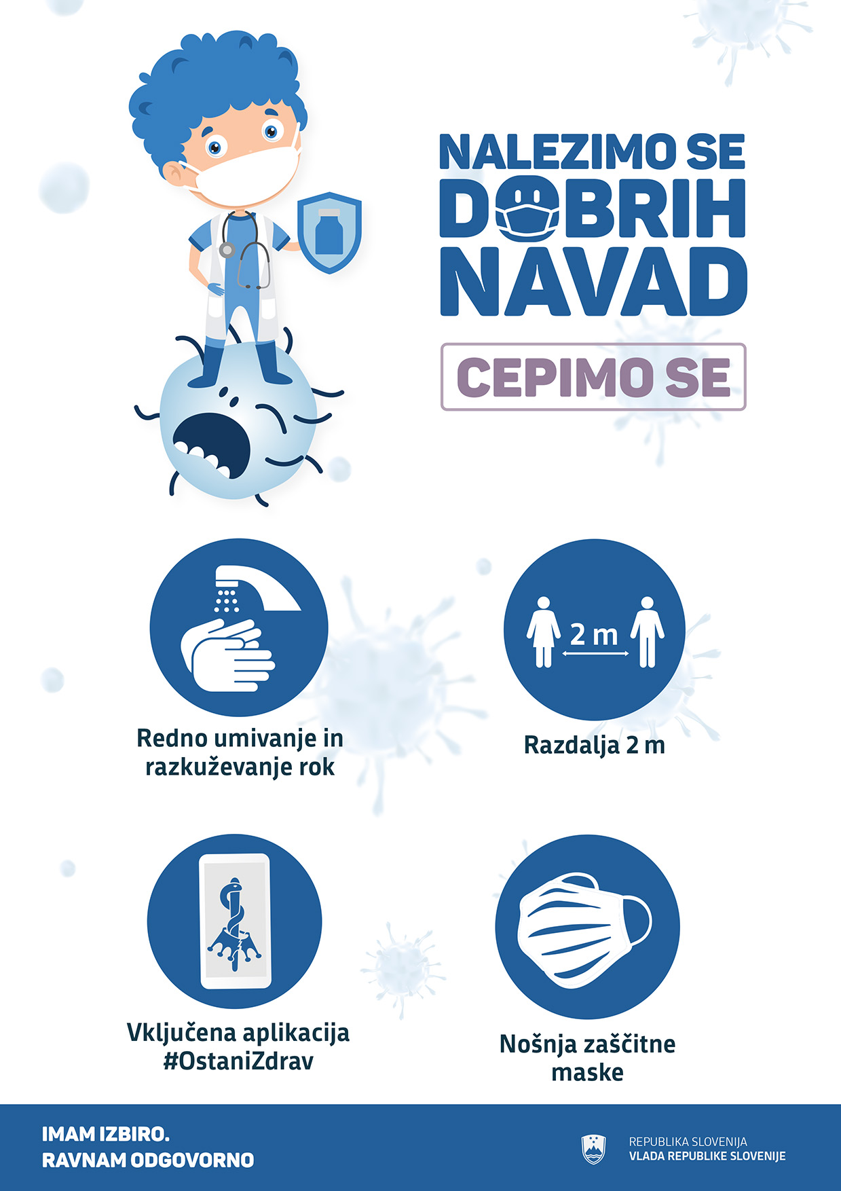

1. Podrobni podatki po klasifikaciji SMTK so na voljo do julija 2021.